**自定义部署**

虚拟机体积较大，如果下载困难，也可以自己搭建虚拟机环境。注意，整套环境运行时内存要求在8~10G左右，购买云服务的同学请酌情处理。

**1.准备工作**

正式部署前需要做一些准备工作，如果已经做过可以跳过。

**1.1.防火墙**

注意，如果是**本地虚拟机**部署，建议直接**关闭**防火墙。

如果是**云服务**部署，建议**打开**项目所需的各种**端口**，包括：

* 3306
* 5672
* 6379
* 7099
* 8080至8093
* 8099
* 8880
* 9200
* 9300
* 10022
* 10880
* 15672
* 18080
* 50000

**1.2.清理旧软件**

确保虚拟机中的旧的软件、Docker容器都被清除或者关闭开机自启，例如：

* MySQL
* Redis
* Nginx
* JDK（如果已经安装JDK11则无需卸载）

**1.3.网络**

确保网络畅通，可以访问外网，另外最好是把虚拟机的网络IP设置为192.168.150.101，具体可参考虚拟机导入说明中的《配置VMware网络》

**1.4.Docker镜像**

环境中需要安装的软件较多，包括：

|  |  |  |
| --- | --- | --- |
| 序号 | 软件名 | 镜像名 |
| 1 | Elasticsearch | elasticsearch:7.12.1 |
| 2 | MySQL | mysql |
| 3 | Redis | redis |
| 4 | RabbitMQ | rabbitmq:3.8-management |
| 5 | XXL-JOB | xuxueli/xxl-job-admin:2.3.0 |
| 6 | Nacos | nacos/nacos-server:v2.1.0-slim |
| 7 | Seata | seataio/seata-server |
| 8 | Gogs | gogs/gogs:0.12 |
| 9 | Jenkins | jenkins/jenkins:2.361.1-lts-jdk11 |
| 10 | Nginx | nginx |
| 11 | JDK | openjdk:11.0**-**jre-buster |

镜像体积非常大，建议**提前拉取**对应镜像。

当然也可以使用课前资料提供的镜像包：

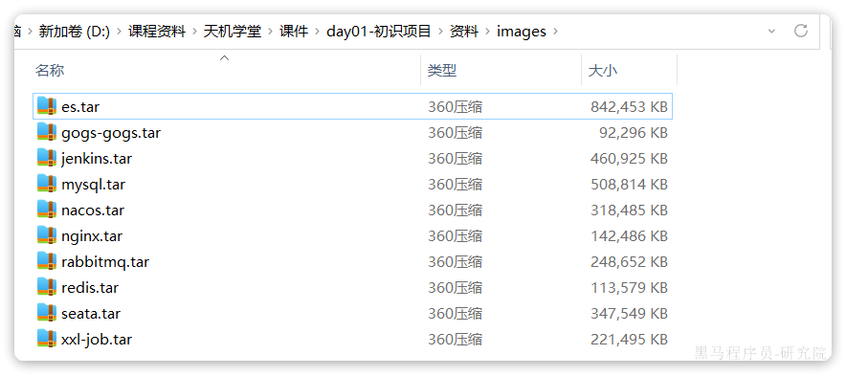

**2.配置内存**

虚拟机占用内存较高，需要10G左右。有条件的同学的可以直接设置16G，其他同学至少配置8G内存。如果是购买云服务的同学，请根据自己的经济实力酌情购买。如果内存确实不足，则需要配置虚拟内存来应对，参考2.2节

**2.1.配置基础内存**

在VMware中设置：

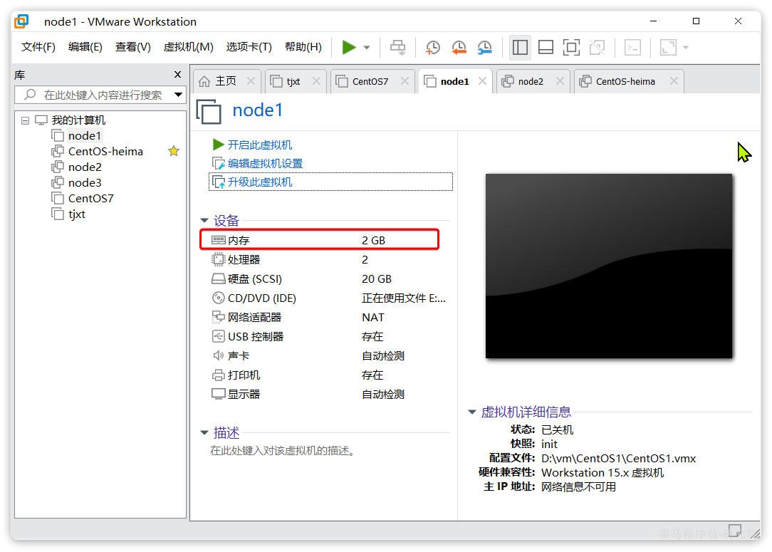

设置内存为8G（有条件的同学选择16G）：

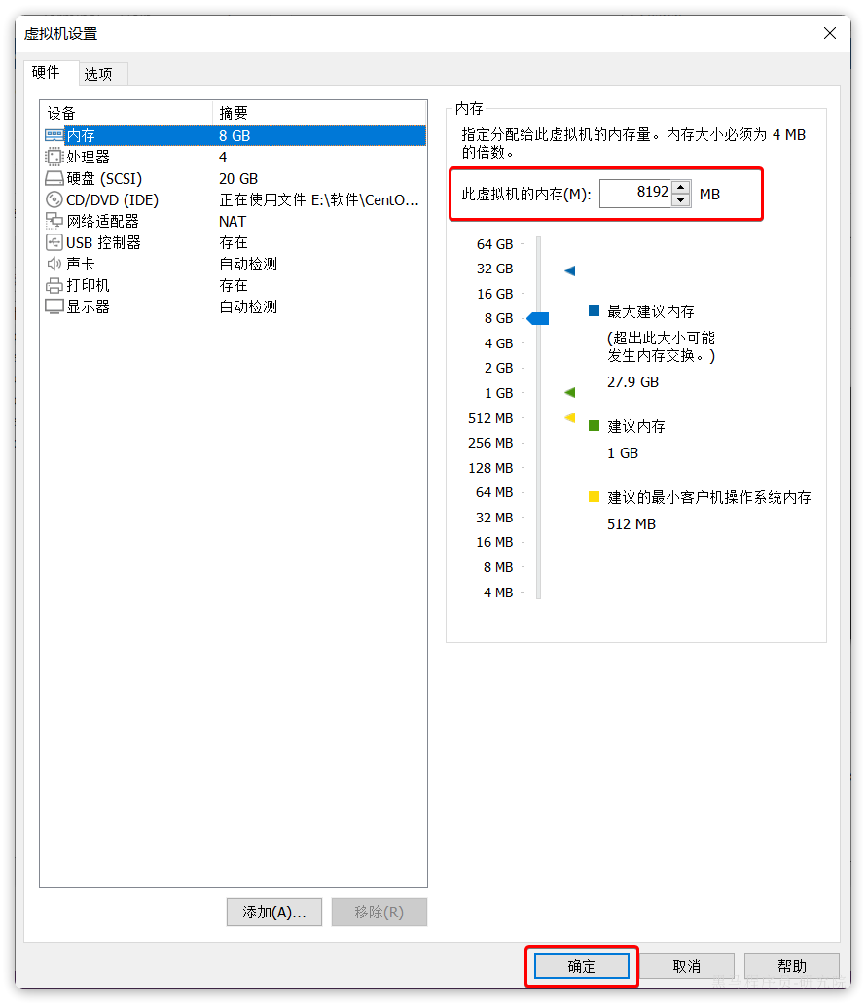

还有CPU核数，有条件的话尽可能调高：

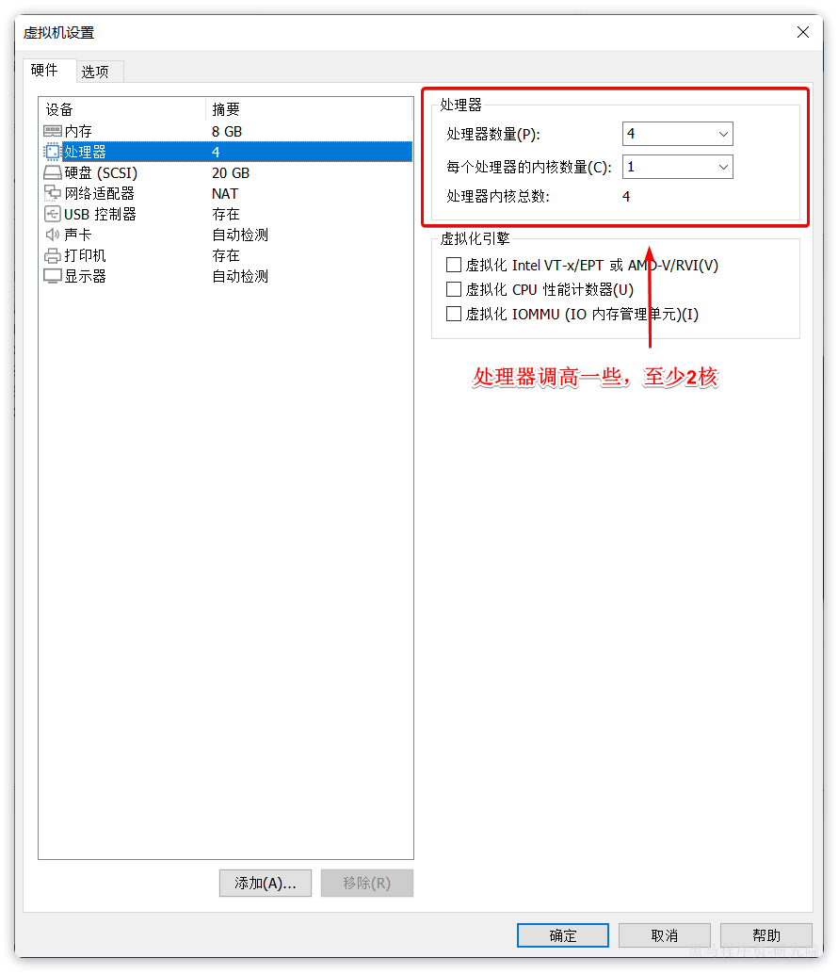

**2.2.配置虚拟内存**

|  |
| --- |
| 如果你的虚拟机已经设置了16G内存，则可以**跳过**下面的步骤。 |

首先通过命令查看自己的虚拟内存：

|  |
| --- |
| Bash free -h |

如图：

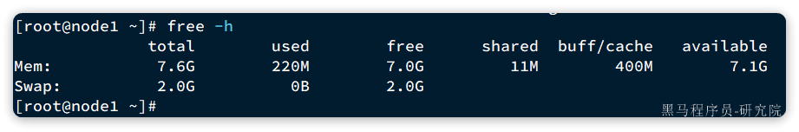

Swap后面的total就是虚拟内存大小。我这台机器已经有2G虚拟内存，有些同学这里可能为0，也有些可能是7.9。

|  |
| --- |
| 如果swap后面的total已经大于5G，则**跳过**后面的步骤。 |

如果虚拟内存不足，则需要添加虚拟及内存。

首先，创建虚拟机内存文件：

|  |
| --- |
| Bash dd if=/dev/zero of=/root/swapfile bs=1M count=8192 |

此步骤可能会花费较长时间，需要耐心等待。

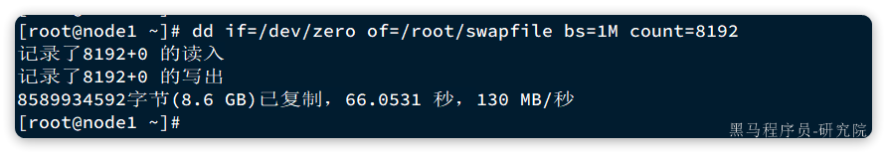

查看/root目录的虚拟机内存文件：

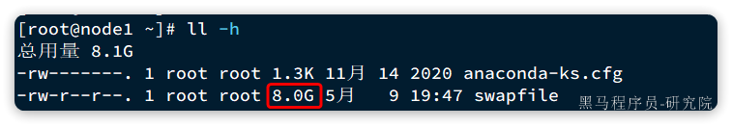

接着我们还需要构建虚拟内存：

|  |
| --- |
| Bash # 构建 mkswap /root/swapfile #激活 swapon /root/swapfile |

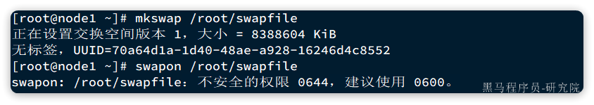

提示说文件权限不安全，需要设置为600，避免非root用户操作文件：

|  |
| --- |
| Bash chmod 600 /root/swapfile |

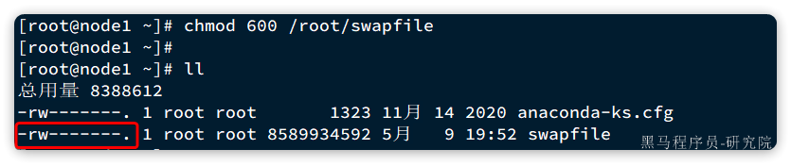

再次通过free -h命令查看虚拟内存大小：

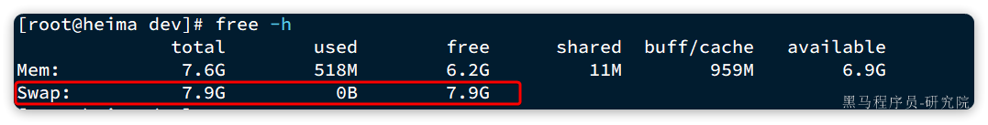

已经达到8G了

**3.搭建环境**

接下来，就可以部署环境了，不过要注意，确保你的虚拟机满足下列条件：

* 安装完成Docker
* 安装完成DockerCompose
* 可以连接网络
* 内存超过达到16G，或者内存+虚拟内存达到16G

接下来，我们就可以部署项目环境了。

**3.1.上传脚本**

首先，我们需要上传课前资料准备的脚本：

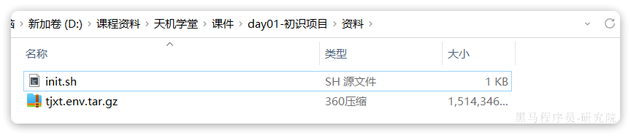

介绍：

* init.sh：搭建环境的脚本
* tjxt.env.tar.gz：项目环境数据

我们将其上传到任意目录，比如 /root目录：

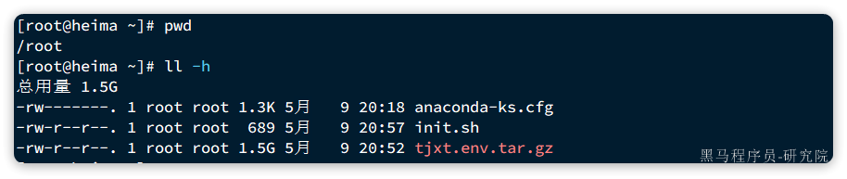

**3.2.执行脚本**

接下来，执行init.sh脚本。注意，命令后面的 -i 192.168.150.101 需要修改成你自己的虚拟机IP地址

|  |
| --- |
| Bash # 将 192.168.150.101修改成你自己的虚拟机IP地址 sh init.sh -i 192.168.150.101 |

运行效果：

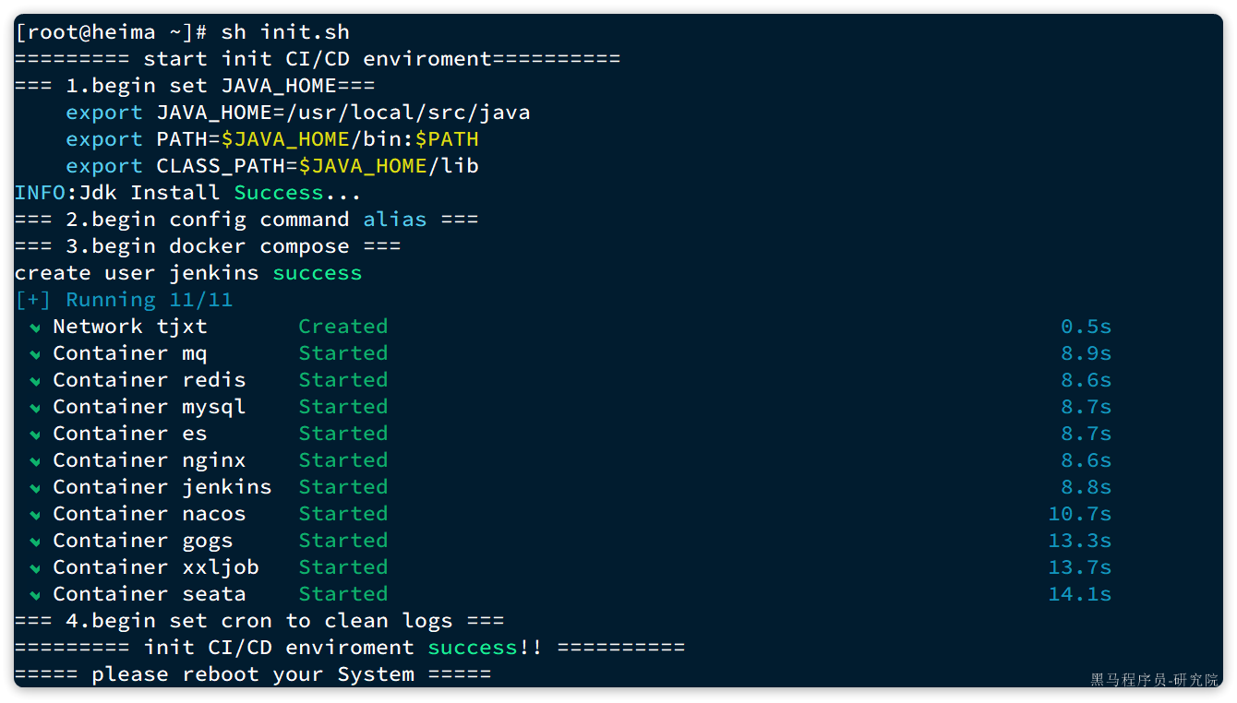

|  |
| --- |
| 注意，脚本运行完成后，请重启自己的虚拟机，让Docker挂载生效 |

注意，如果发现seata容器启动失败，一般是因为nacos启动太慢导致，可以手动重启seata容器。

|  |
| --- |
| Bash docker restart seata |

环境中配置了别名，具体映射关系如下：

|  |
| --- |
| Shell alias dps='docker ps --format "table{{.ID}}\t{{.Names}}\t{{.Status}}\t{{.Ports}}"' alias dis='docker images' alias dexe='docker exec -it' alias dlog='docker logs'  alias dc='docker compose' |

因此，大家可以利用命令快捷操作，例如：

|  |
| --- |
| Shell # 查看运行中的容器 dps # 查看镜像 dis  # 启动所有环境中间件，注意，需要在/usr/local/src目录下运行，因为docker-compose.yml文件在这个目录 dc up -d # 停止所有环境中间件 dc stop # 停止并移除所有中间件 dc down |

**3.3.配置本地hosts**

为了方便我们访问环境中提供的MQ、Nacos、GOGS、Jenkins等服务的控制台，我们可以将虚拟机IP映射到一个域名上。

假如你的虚拟机IP地址是192.168.150.101，则映射关系如下：

|  |
| --- |
| Shell 192.168.150.101 git.tianji.com 192.168.150.101 jenkins.tianji.com 192.168.150.101 mq.tianji.com 192.168.150.101 nacos.tianji.com 192.168.150.101 xxljob.tianji.com 192.168.150.101 es.tianji.com 192.168.150.101 api.tianji.com 192.168.150.101 www.tianji.com 192.168.150.101 manage.tianji.com |

将上述内容写入本地的hosts文件即可，不同操作系统hosts文件目录不同：

* Windows：在 C:\WINDOWS\System32\drivers\etc\HOSTS
* Linux/MacOS：/etc/hosts

现在，我们访问域名时，就会被请求转发到虚拟机IP地址，而虚拟机中的Nginx则会将请求转发到具体的服务上。

例如，访问代码仓库，使用这个地址：

**[该类型的内容暂不支持下载]**

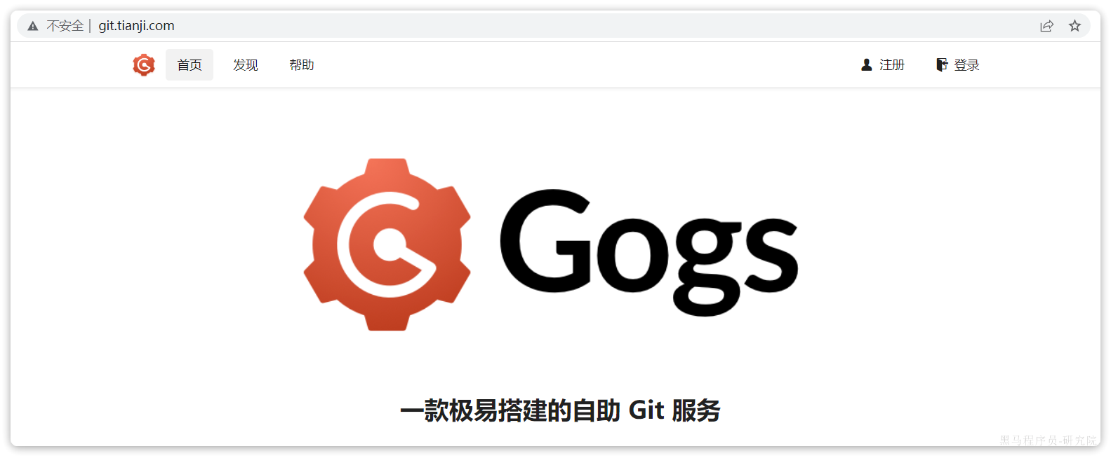

**3.4.配置WebHook地址**

环境中配置了持续集成功能，也就是当我们向Git仓库推送代码时，会自动触发项目构建。但是构建的目标服务器地址无法通过脚本设置，需要大家手动修改。

访问GOGS页面：

**[该类型的内容暂不支持下载]**

账户、密码是：tjxt/123321

然后访问tjxt仓库：

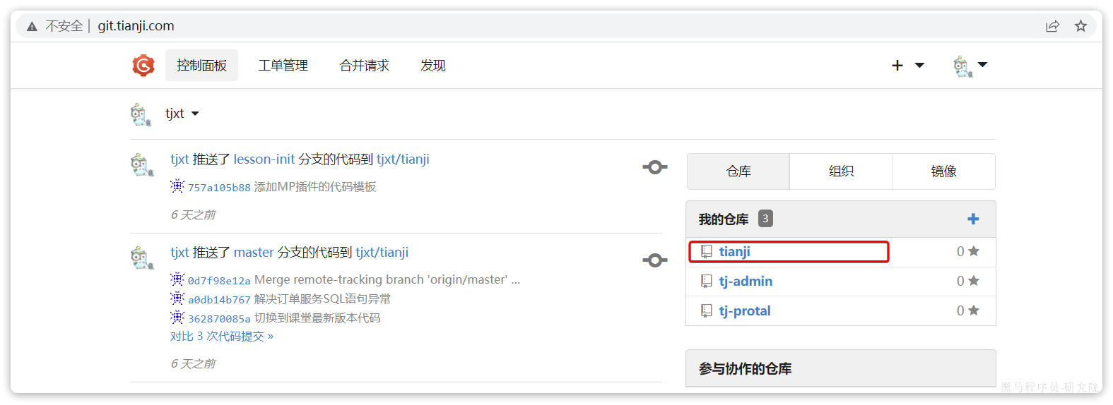

然后进入仓库设置：

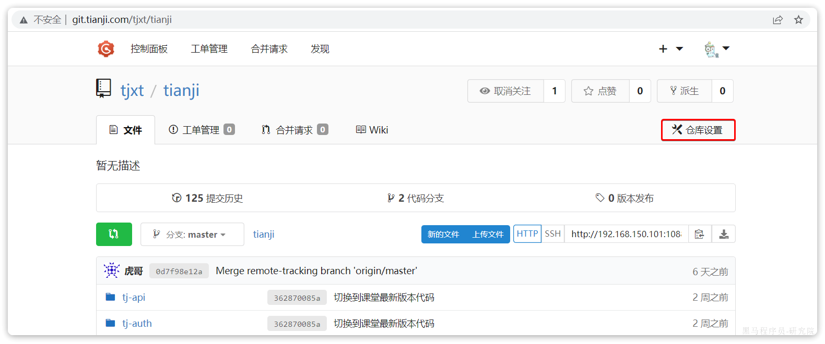

然后进入web钩子设置，可以看到现有的钩子访问的192.168.150.101这个地址：

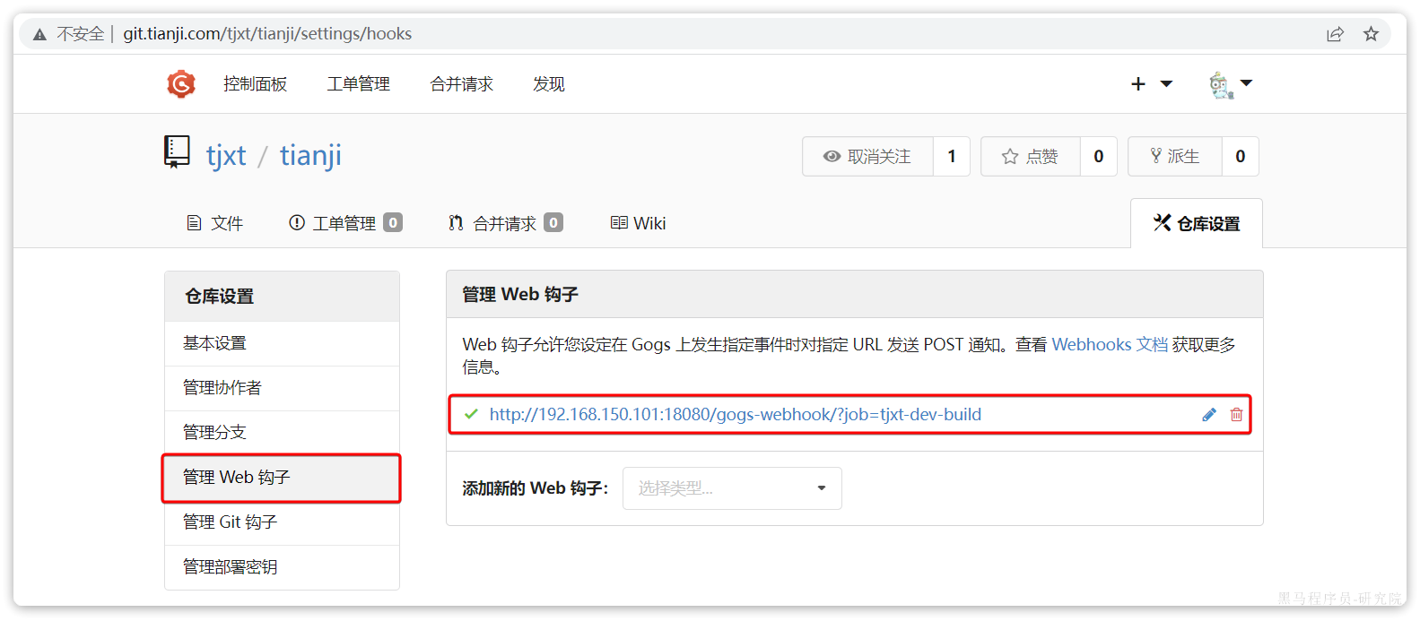

点击修改，进入web钩子页面：

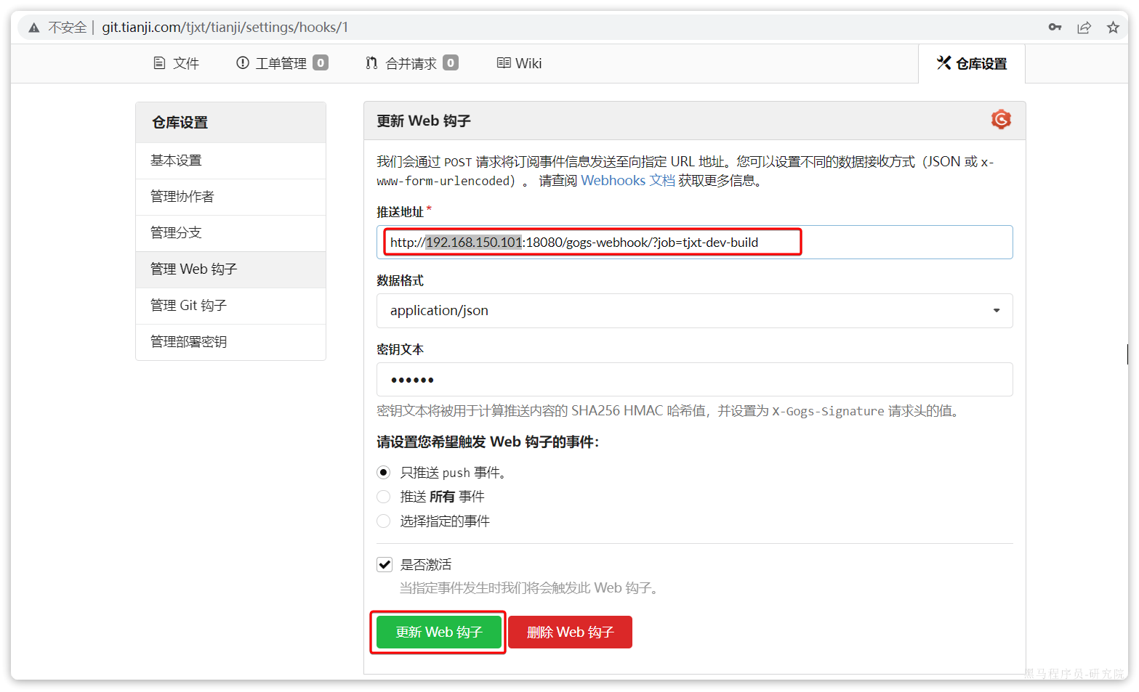

将其中的IP地址修改为你自己的虚拟机地址后，点击更新Web钩子按钮即可。